Анкета інвестиційного майданчику типу *GREENFIELD

1. Загальна інформація
1.1 | Назва, місцезнаходження, фото ділянки | с. Піщана (в межах населеного пункту), вул. Пирогова  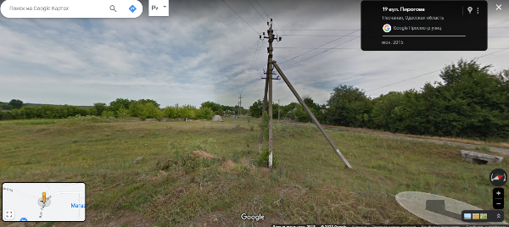  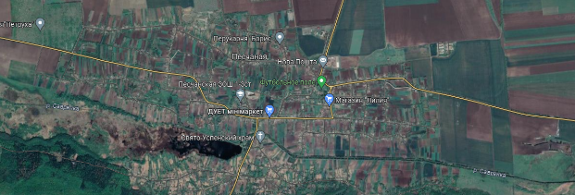
1.2 | Географічні координати (широта, довгота) | 48°07'42.4"N 29°44'10.3"E
1.3 | Відстань від ділянки до межі житлової зони найближчого населеного пункту (згідно з генпланом розвитку населеного пункту) (км) | с.Піщана, 0,06 км (ген/план відсутній)
1.4 | Назва та відстань до найближчого районного центру та обласного центру (км) | м. Подільськ Одеська область – 50 км,  м. Одеса – 250 км
1.5 | Загальна площа ділянки, га | 0,2500 га
1.5.1 | Чи є підземні перешкоди на ділянці | Немає
1.5.2 | Чи є надземні перешкоди на ділянці | Немає
1.6 | Екологічні вимоги і обмеження (опишіть якщо є) | Немає
1.6.1 | Забруднення ґрунту, поверхневих і ґрунтових вод  (опишіть приклади і ризики забруднень) | Немає
1.6.2 | Затоплення ділянки під час повеней  (опишіть приклади і ризики затоплень) | Немає
1.7 | Пропозиції щодо можливого використання земельної ділянки | Земельну ділянку можна використати для будівництва пекарні для виробництва хлібобулочної та кондитерської продукції
 | Додаткова інформація | Документи на ділянку в стадії підготовки
2. Правовий статус
2.1 | Власник | Піщанська сільська рада
2.2 | Форма власності | Комунальна
2.3 | Наявні правовстановлюючі документи власника  (зазначте, які) | Земельний фонд Піщанської сільської ради
2.4 | Кадастровий номер (вкажіть за наявності) | Немає
2.5 | Користувач | Піщанська сільська рада
2.5.1 | Для яких цілей використовується ділянка | Не була у використанні
2.6 | Ділянка знаходиться в межах чи за межами населеного пункту | Земельна ділянка знаходиться в межах населеного пункту с. Піщана
2.7 | Наявність містобудівної документації (схема планування території району,області або їх частин, генеральний план населеного пункту, детальний план території тощо) | Немає
2.8 | Класифікація виду цільового призначення земельної ділянки (назва, код КВЦПЗ) | 03.07 Для будівництва та обслуговування будівель торгівлі
2.9 | Форма передачі ділянки інвестору (зазначте можливі варіанти: оренда, договір ДПП, продаж тощо) | Оренда, продаж
2.10 | Орієнтовна вартість продажу/оренди (грн./м. кв.) | Аукціон
 | Додаткова інформація
3. Транспортна та інженерна інфраструктура
3.1 | Наявність під’їзної дороги (опишіть, яке покриття дороги, ширина) | Бетонне покриття, ширина 5 м, двосторонній рух
3.2 | Відстань до автодороги державного, міжнародного значення (км) | 3 км
3.3 | Назва вантажної залізничної станції і відстань автодорогою від неї до ділянки (км) | Залізнична станція – 34 км, назва залізничної станції - «Балта» (лінія: Одеса – Балта; Запоріжжя – Балта – Львів)
3.4 | Інформація про підведення газотранспортної мережі до ділянки | Немає
3.4.1 | - Відстань до діючого газопроводу (км) | 26 км
3.4.5 | - Відстань до діючої газорозподільної станції (ГРС), (км) | 34 км
3.5 | Інформація про підведення електричної мережі до ділянки | Лінія електричної мережі проходить повз дану ділянку
3.5.1 | - Відстань до діючої лінії електропередач (ЛЕП) (км) | 4 м
3.5.2 | - Напруга лінії електропередач (кВ) | 10 кВ
3.6 | Водопостачання | Немає
3.6.1 | Як можна забезпечити водопостачання на ділянці  (вказати можливі варіанти) | Встановлення локальної системи
3.6.2 | Відстань до можливого місця підключення до діючого водопроводу (км) | -
3.7 | Водовідведення (каналізація) | Немає
3.7.1 | Як можна забезпечити водовідведення (каналізацію) на ділянці (опишіть варіанти) | -
3.7.2 | Відстань до можливого місця підключення до діючої системи водовідведення (км) | -
3.7.3 | Чи з каналізаційного водоводу (колектора) каналізаційні стоки подаються на діючі очисні споруди? | Очисних споруд немає
 | Додаткова інформація
4. Мережі зв’язку
4.1 | Чи можна забезпечити стаціонарний телефонний зв’язок | Стаціонарний телефонний зв'язок можливий, оператор зв’язку «Укртелеком»
4.2 | Чи є на ділянці стабільне покриття мобільним телефонним зв’язком і яких операторів | Так, наступних операторів: Київстар, Vodafone і Lifecell
 | Додаткова інформація
5. Контакти
5.1 | Установа/організація, адреса, тел., e-mail | Відділ земельних відносин, економіки, комунальної власності, архітектури та містобудування Піщанської сільської ради, Одеська обл., Подільський р-н, с. Піщана, вул. Василя Приходька гвардії майора, буд.7, 66110, (04866) 2-56-18, e-mail: silrada07@ukr.net
5.2 | П.І.Б. контактної особи, моб. тел./ e-mail | Начальник відділу земельних відносин, економіки, комунальної власності, архітектури та містобудування Піщанської сільської ради – Городецький Віталій Вікторович, +38097-174-0779, e-mail: p.otg_zem@ukr.net

Посилання на ділянку, її фото та фото прилеглих територій:
https://www.google.com.ua/maps
* ділянки "грінфілд" – земельні ділянки, які вільні від будь-яких забудов; інколи такі ділянки використовувалися для сільськогосподарських потреб

